**МКОУ «Вышеталовская СОШ»**

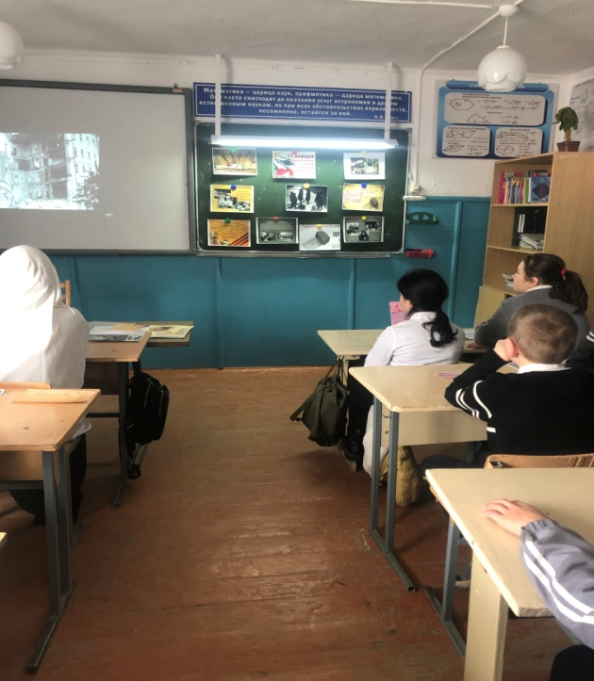

**Разработку подготовил:**

**Классный руководитель 7 класса:**

**Магомедова Хадижат Закаряевна**

**2023г.**

**Аннотация:**

Данное мероприятие содействует воспитание чувства патриотизма у учащихся, уважение к жителям Ленинграда, гордости за свою страну, формирует гражданскую позицию

**Место проведения:** учебный кабинет.  
**Форма проведения:** беседа

**Методы:** словесный, наглядный.  
**Цель:**  
- способствовать нравственно-патриотическому воспитанию школьников;  
- дать учащимся представление о стойкости и мужестве ленинградцев в дни блокады.  
**Задачи:**  
*Образовательные:*  
- формировать у учащихся знания о Великой Отечественной войне 1941-1945 г., ее защитниках и подвигах;  
- познакомить ребят с понятием блокада.  
*Развивающие:*  
- развивать выразительность речи при чтении стихов, историческую память школьников, коммуникативные навыки.  
*Воспитательные:*  
- формирование у учащихся чувства гордости и уважения к своей Родине, к ветеранам, сражавшимся на фронтах Великой Отечественной войны

- воспитывать патриотические чувства, уважение к старшему поколению.  
**Актуальность:**  
Тема Великой Отечественной войны будет всегда актуальна, чтобы воспитывать в будущих россиянах глубокое уважение и гордость за наших отцов, дедов, матерей, отдавших свою жизнь ради нашей мирной и счастливой жизни. Из поколения в поколение мы должны передавать память о тех трагических днях. Трагедия блокады навсегда изменила судьбы не только участников тех событий, но и последующих поколений. Помнить о героях Великой Отечественной войны – священный долг потомков.  
**Оборудование:** ноутбук, мультимедийная установка; презентация по теме; «Ленинградский метроном», кусок хлеба весом в 120грамм   
**Предварительная подготовка:**  
1.Подбор материала.  
2. Составление презентации.  
3. Работа с ведущими и с учениками, которые будут разучивать стихи.  
**Учитель:**

27 января –День воинской славы России. Сегодня наш классный час посвящен одной из самых страшных страниц времен Великой Отечественной войны – блокаде Ленинграда. 900 дней, почти три года, длилась беспримерная героическая борьба жителей города.. Оборона Ленинграда – одна из самых героических страниц отечественной истории и одновременно самая трагическая. Ничто не смоглосломить их воли и мужества. Наше мероприятие посвящено всем ленинградцам, пережившим эти страшные дни, отстоявшим свой родной и любимый город, и тем, кто не дожил до этого долгожданного светлого дня. Тема внеклассного мероприятия **«Ленинград- 900 дней блокады».** *(Слайд 2)*

**Ученик 1:**

**Ленинград**

Весна идет, и ночь идет к рассвету.

Мы все теперь узнали на века:

И цену хлеба – если хлеба нету,

И цену жизни – если смерть близка.

И деревень обугленные трубы,

И мирный луг, где выжжена трава,

И схватки рукопашные, и трупы

В снегах противотанкового рва.

Но так владело мужество сердцами,

Что стало ясно: он не будет взят.

Пусть дни бегут и санки с мертвецами

В недобрый час по Невскому скользят.

Людское горе – кто его измерит

Под бомбами, среди полночной тьмы?

И многие, наверно, не поверят,

Что было так, как рассказали мы.

Но Ленинград стоит, к победе кличет.

И все слова бессильны и пусты,

Чтобы потомкам передать величье

Его непобедимой красоты.

И люди шли, чтоб за него сражаться...

Тот, кто не трус, кто честен был и смел, –

Уже бессмертен. Слава ленинградцам!

Честь – их девиз. Бессмертье – их удел!

*А. Гитович*

**Учитель:** В Ленинграде находились крупнейшие советские военные предприятия. Ленинград являлся крупным советским морским портом. Ленинград был несколько веков столицей Российского государства. Там находится огромное количество архитектурных памятников. Ленинград был гордостью Советской страны, поэтому Гитлер и хотел разрушить этот город.

Мощная группировка немецких войск под названием «Север» продвигалась с боями к Ленинграду. В сентябре 1941 года враг захватил все подступы к городу. Советские войска вынуждены были под натиском противника отступить за реку Неву и Ладожское озеро. Ленинград оказался в кольце окружения. Началась блокада Ленинграда. ( слайд 3)

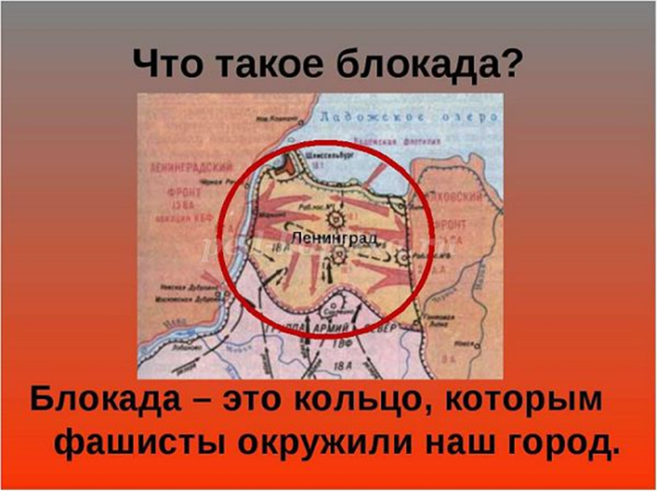

Блокада – это кольцо окружения города военной группировкой противника.

В кольце блокады Ленинграда оказалось 2 млн. 887 тыс. человек. Длилась блокада с 31 августа 1941 года по 27 января 1944 (блокадное кольцо было прорвано 18 января 1943 года). 8 сентября 1941 года над городом сомкнулось кольцо блокады длиной в 900 дней и ночей. 900 дней мук и слез, горестей и смертей, надежд и тревог, труда и борьбы. Сколько бедствий встает сразу за этими строками — 900 героических дней. Ни один город, ни одна крепость за всю историю существования человечества не выносила столь жестокого испытания... Гитлер решил стереть с лица земли Ленинград. Не вышло!

**Ученик 2:**

Сорок первый, сентябрь, восьмое число.

В этот день нас блокады огнем обожгло.

Мы не знаем еще, что замкнулось кольцо

И что смерть нам уже заглянула в лицо,

Что в огне на Бадаевских не рафинад,

Не мука, а блокадников жизни горят.

Мы в тот день не могли даже предположить,

Как нам долго терпеть и как мало нам жить.

*А. Молчанов*

(слайд 4)  
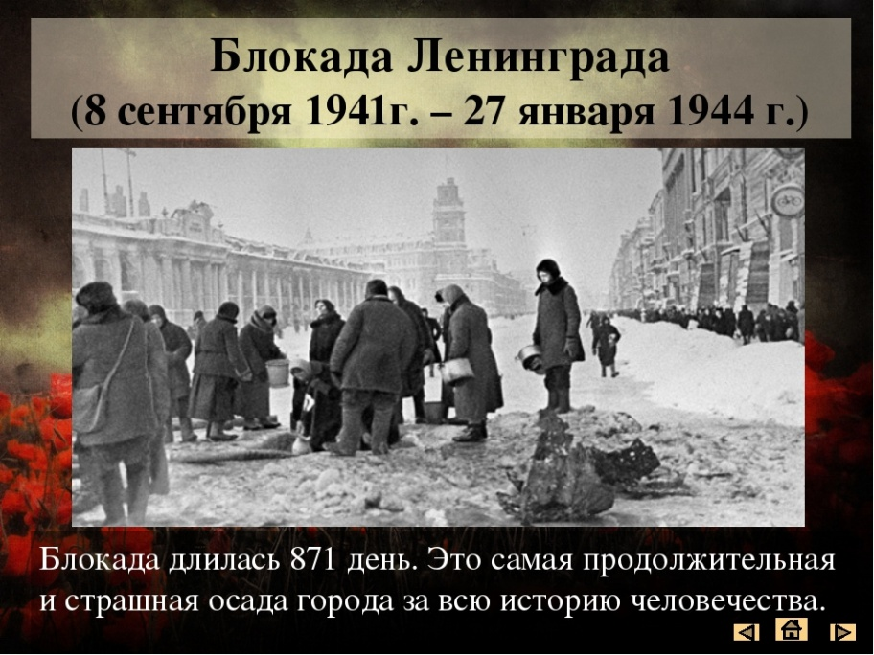

**Учитель:** Вражеская авиация и артиллерия ежедневно бомбили и обстреливали город. Тысячи ленинградцев вышли на строительство оборонительных сооружений на подступах к Ленинграду. Они рыли окопы, делали земляные насыпи, обносили их колючей проволокой. Маскировочными сетками и пустыми мешками в городезакрывали скульптуры, чтобы их не было видно воздуха.Немцы пытались прорваться в Ленинград и непрерывно атаковали советские войска. Шли кровопролитные бои за каждый метр ленинградской земли.Сотни солдат погибали под обстрелом неприятельской артиллерии. На помощь им в городе начали формироваться отряды ополченцев. Все ленинградцы, кто способен был держать в руках оружие, вышли на защиту города.(слайд 5)

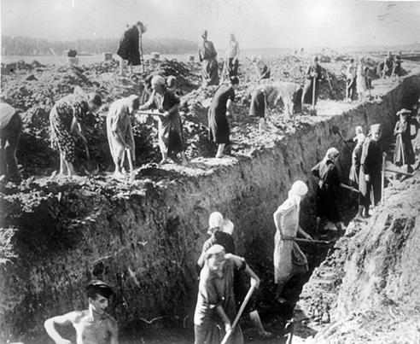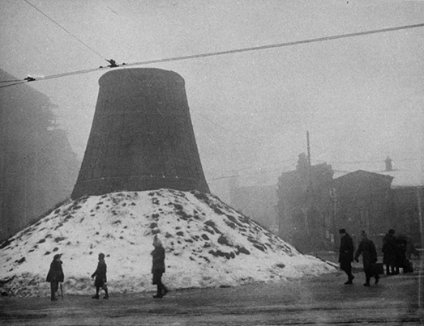

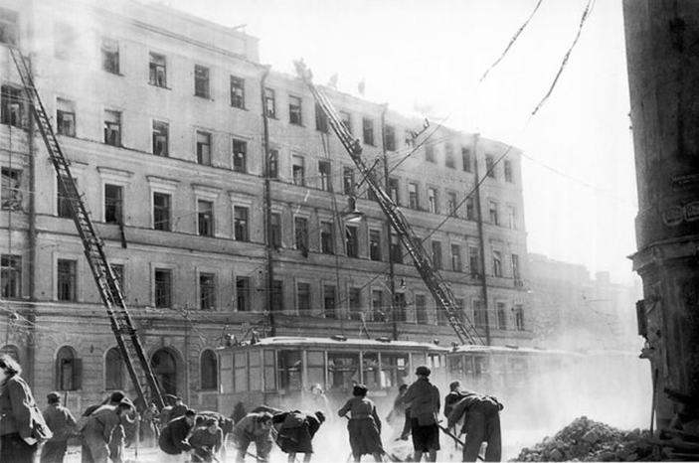

**Учитель:** Фашистам в город прорваться в город так и не удалось, Но блокада Ленинграда продолжалась. С первых дней сентября в Ленинграде были введены продовольственные карточки (слайд 6).

Властями Ленинграда был введён норматив по отпуску продуктов питания. Размер продовольственного пайка составлял   
Рабочим — 250 грамм хлеба в сутки;  
Служащим, иждивенцам и детям до 12 лет — по 125 граммов;

Войскам первой линии — 500 граммов.(слайд )  
При этом до 50 % хлеба составляли примеси, и он был почти несъедобным. Все остальные продукты почти перестали выдаваться. Начался голод!..Зимой он усугублялся холодом… Люди умирали…(слайд 6)

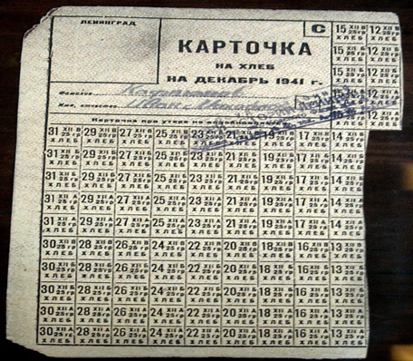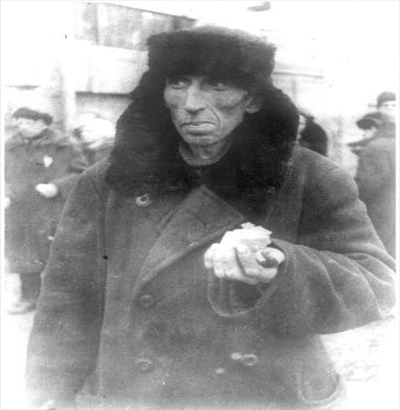

**Ученик 3:**

**Блокадный хлеб**

Я вспоминаю хлеб блокадных лет,

Который в детском доме нам давали.

Не из муки он был — из наших бед,

И что в него тогда только не клали!

Хлеб был с мякиною, макухой и ботвой,

С корой. Колючий так, что режет десна.

Тяжелый, горький — с хвоей, лебедой,

На праздник, очень редко — чистый просто.

Но самый сильный голод был, когда

Хлеб мы по два-три дня не получали.

Мы понимали, что война — это беда,

Но каждый день с надеждой хлеба ждали.

Не дни мы голодали, а года.

Хоть раз наесться досыта мечтали.

Кто видел, не забудет никогда,

Как с голоду детишки умирали.

*Л. Хямелянина*

**Учитель:**В декабре 1941 года иссякли запасы топлива. Прекратилось отопление зданий. Свет и воду в квартирах отключили.Людям приходилось ходить за водой на реку Неву. Терпели нечеловеческие условия, в которых приходилось жить … и трудиться, следуя девизу «Все для фронта, все для победы!»(слайд7)

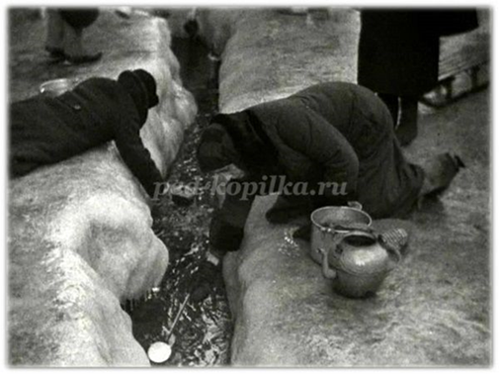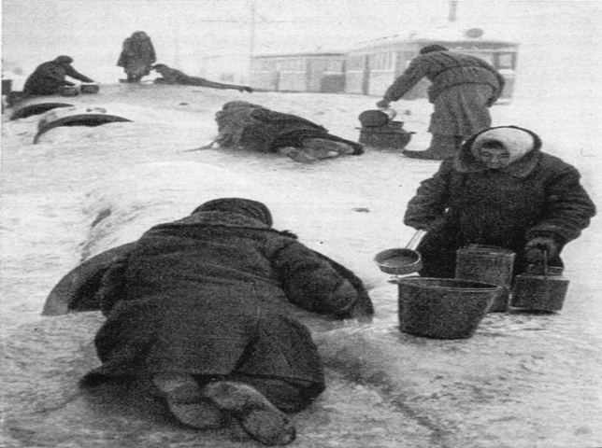

**Учитель:**Промышленные предприятия, которые не успели эвакуировать, снова заработали. Кировский завод не прекращал выпуск танков. На других был налажен выпуск боеприпасов. Танки, поврежденные в боях за Ленинград, прямо с поля боя возвращались в город. Там на заводе их ремонтировали, а утром они снова шли в бой. Работа на заводах не прекращалась ни на минуту. Днем и ночью под артиллерийским обстрелом трудились ленинградцы. Люди недосыпали, недоедали, но выполняли поставленные перед ними задачи на трудовом фронте. Работали на военных предприятиях, выпуская военную продукцию, в том числе составляющие детали для «Катюш». Промышленность города за 900 героических дней дала фронту более двух тысяч танков, полторы тысячи самолетов, сто пятьдесят тяжелых орудий, двенадцать тысяч минометов и пулеметов, 10 миллионов снарядов и мин.  
Требовались рабочие. На заводы и фабрики пришли мальчишки и девчонки. Многие из них становились на подставки, чтобы достать рычаги своих станков. Подростки-рабочие работали в невыносимых условиях. Голодные, они по 12-14 часов не выходили из промерзших цехов и вносили свой вклад в разгром врага.  
*(слайд 8)*  
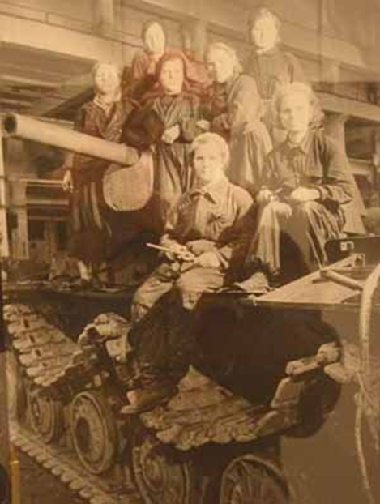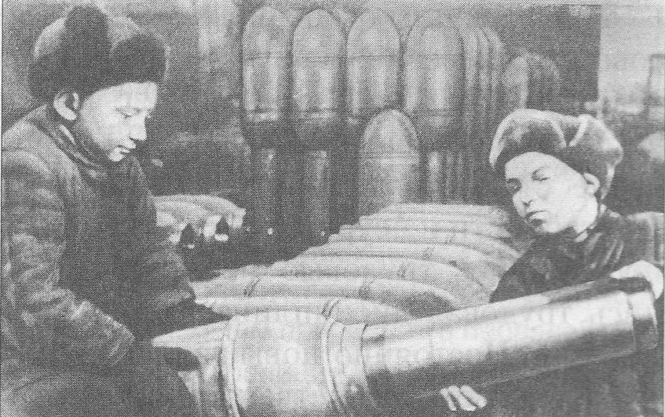

**Ведущий 1:** Страшные годы блокады, бомбежки, голод.Смерть входила во все дома. Страшнее всего было детям.В России многие знают историю 12-летней ленинградской девочки Тани Савичевой. Блокада отняла у девочки родных.(слайд 9)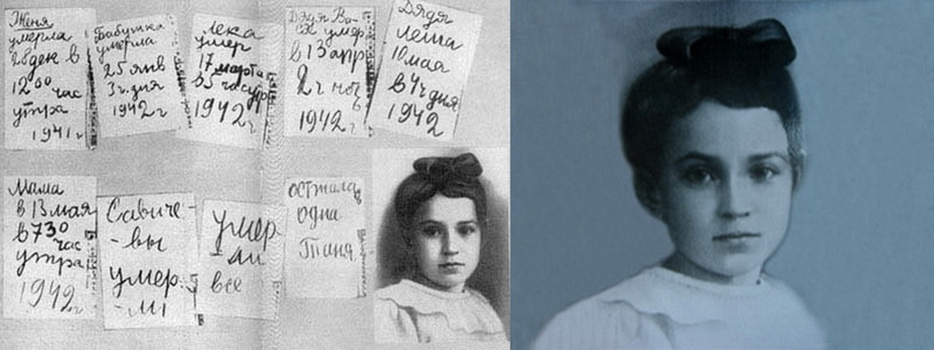

**Ведущий2:**Таня Савичева - ленинградская школьница, которая с начала блокады Ленинграда начала вести дневник в записной книжке. В этом дневнике, ставшем один из символов ленинградской блокады, всего 9 страниц, и на шести из них даты смерти близких людей.

1) 28 декабря 1941 года. Женя умерла в 12 часов утра.

2) Бабушка умерла 25. января 1942-го, в 3 часа дня.

3) Лёка умер 17 марта в 5 часов утра.

4) Дядя Вася умер 13 апреля в 2 часа ночи.

5) Дядя Лёша 10 мая в 4 часа дня.

6) Мама — 13 мая в 730 утра.

7) Савичевы умерли.

8) Умерли все.

9) Осталась одна Таня. В начале марта 1944 года Таню отправили в Понетаевский дом инвалидов в селе Понетаевка, в 25 километрах от Красного Бора, где она умерла 1 июля 1944 в возрасте 14-ти с половиной лет от туберкулёза кишечника, ослепнув незадолго до смерти.

**Ученик 4:**

**Дети блокады**

Их теперь совсем немного —

Тех, кто пережил блокаду,

Кто у самого порога

Побывал к земному аду.

Были это дети просто,

Лишь мечтавшие о хлебе,

Дети маленького роста,

А душой почти на небе.

Каждый час грозил им смертью,

Каждый день был в сотню лет,

И за это лихолетье

Им положен Целый Свет.

Целый Свет всего, что можно,

И всего, чего нельзя.

Только будем осторожней —

Не расплещем память зря.

Память у людей конечна —

Так устроен человек,

Но ТАКОЕ надо вечно

Не забыть. Из века в век!

*Л. Зазерский*

**Ведущий1:** Положение в городе стало катастрофическим.Ставка Верховного главнокомандования предпринимала усилия, чтобы облегчит жизнь людей в блокадном Ленинграде, проложить дорогу в город по льду Ладожского озера. Под постоянным огнем противника советские бойцы стали расчищать ладожский лед от снега, По льду пошли первые автомобили с продовольствием и медикаментами. Обратно на них отправляли истощенных голодом женщин и детей, Эта дорога действовала всю зиму, пока весной лед не растаял. Но она помогла горожанам выжить. За это ладожскую дорогу жители города назвали «Дорогой жизни».

(слайд 10)

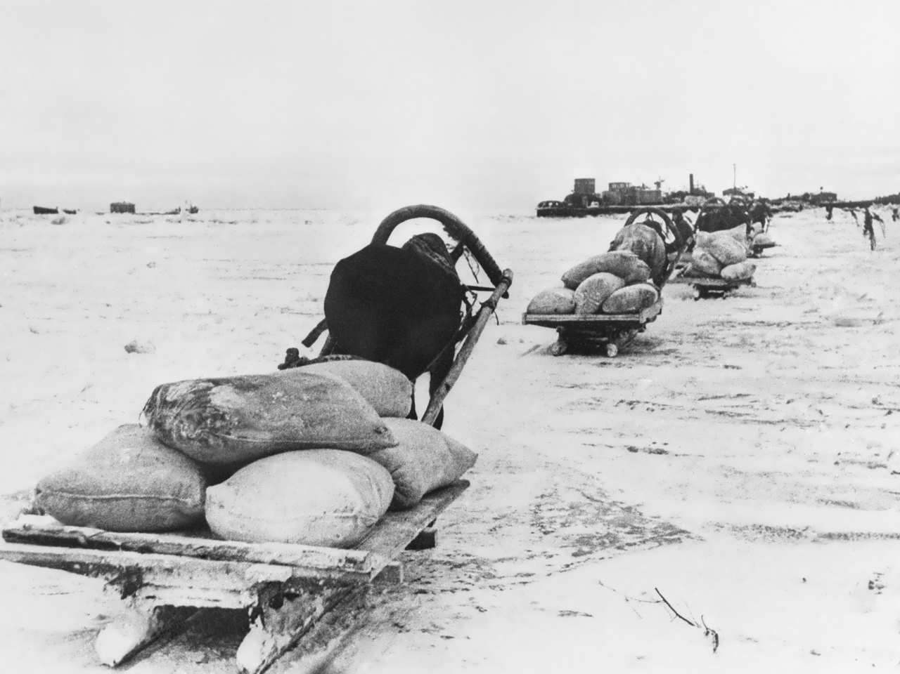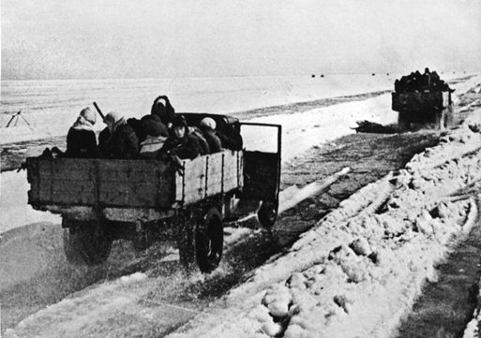

**Ведущий 2**: Блокада продемонстрировала не только чудеса мужества, стойкости, героизма. Блокада показала чудеса человеческого духа. 9 августа 1942 г. в блокадном Ленинграде впервые прозвучала 7-я симфония Шостаковича - "Ленинградская". Зал филармонии был полон. Публика была самой разнообразной. На концерт пришли моряки, вооруженные пехотинцы, одетые в фуфайки бойцы ПВО, исхудавшие завсегдатаи филармонии. Исполнение симфонии длилось 80 минут. Всё это время орудия врага безмолвствовали: артиллеристы, защищавшие город, получили приказ — во что бы то ни стало подавлять огонь немецких орудий. Новое произведение Шостаковича потрясло слушателей: многие из них плакали, не скрывая слёз. Во время исполнения симфония транслировалась по радио, а также по громкоговорителям городской сети. ( слайд11)

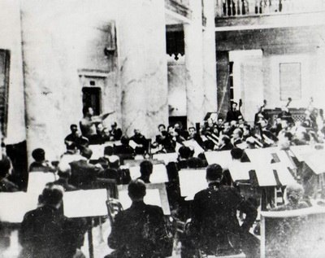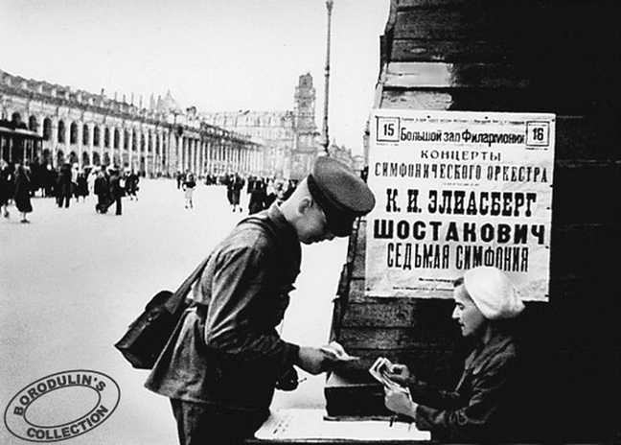  
В**едущий 1:**

И вот наступил момент прорыва блокады. Операцией по освобождению Ленинграда командовал выдающийся советский военачальник Георгий Константинович Жуков. Одной из главных задач войск Ленинградского фронта зимой 1942-43 года был прорыв фронта противника вдоль побережья Ладожского озера. Наступление началось утром 12 января. В результате успешных действий бойцов Ленинградского и Волховского фронтов был освобожден участок побережья озера длиной 8-10 км. Так было разорвано кольцо блокады. Но окончательно блокада прорвана была только в январе 1944 года - через год.  
Всему нашему народу было трудно во время войны. Но труднее всех было ленинградцам, на них выпали самые тяжкие испытания, но мужество их не покинуло.  
 В честь снятия блокады дан салют. Небо осветилось не прожекторами и взрывами, а праздничным фейерверком  
Ленинградцы выстояли и победили. 27 января 1944 года – день великого ликования ленинградцев, которого упорно ждали все его защитники 900 долгих дней и ночей. Радио объявило: «Город Ленинград освобожден от вражеской блокады!» Все выбежали на улицу, кричали: «Ура!»,- поздравляли друг друга. В честь выигранного сражения над Невой прогремели 24 залпа торжественного салюта. *(Слайд 12)*

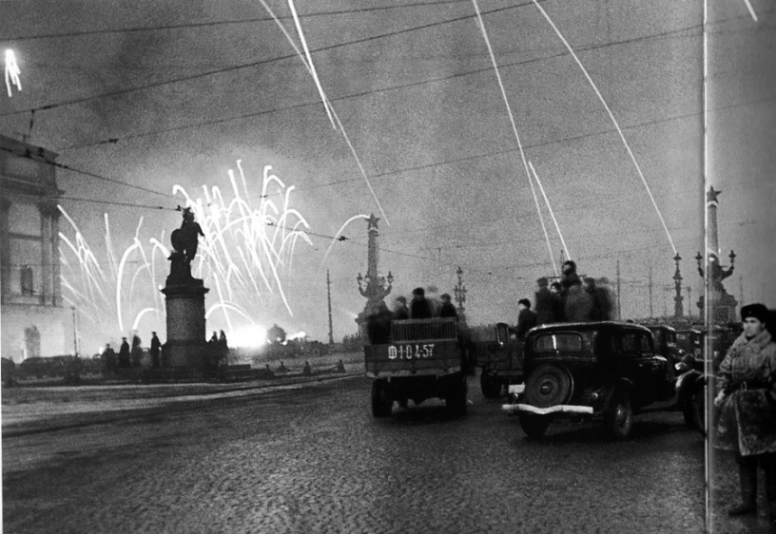

**Ученик 5:**

**Победная весна**

Наш Ленинград в знаменах и плакатах,

И музыка плывет над мостовой.

Дай руку, друг, и в день победной даты

Пойдем бродить по городу с тобой.

Ты помнишь год: все небо цвета стали,

Дождя и ветра яростный поток.

Отцы по морю уходили в Таллин,

А дети уезжали на восток.

Кто был постарше, посылал поклоны,

Кто был помладше, плакал и кричал,

И разошлись большие эшелоны

За Волгу, за Оку и на Урал.

Но где б мы с вами ни были, ребята,

Мы научились в сумрачные дни

И ненавидеть так же, как солдаты,

И Родиной гордиться, как они!

Победы день! Как пахнет свежей краской!

Скрипенье блоков слышно без конца.

И в поредевших парках Петроградской

Сажают молодые деревца.

Наш Ленинград в знаменах и плакатах,

И музыка плывет над мостовой.

Дай руку, друг, и в день победной даты

Пойдем бродить по городу с тобой!

*В. Торопыгин*

**Ведущий 2**:За годы блокады от голода и холода погибло по разным данным от четырехсот пятидесяти тысяч до одного миллиона человек.При обороне города легло на поле битвы более двух миллионов наших воинов. Такова была цена нашей победы. 900 героических дней обороны Ленинграда навсегда сохранятся в памяти народа. За мужество и героизм, проявленные в войне городу присвоено звание «Город-герой».

**Учитель:**Внимание! Объявляется минута молчания, в память о погибших в годы блокады. Прошу всех встать!  
Сегодня мы рассказали вам о блокадном Ленинграде. Мы хотим, чтобы вы это помнили. Сохраним историческую память вместе!